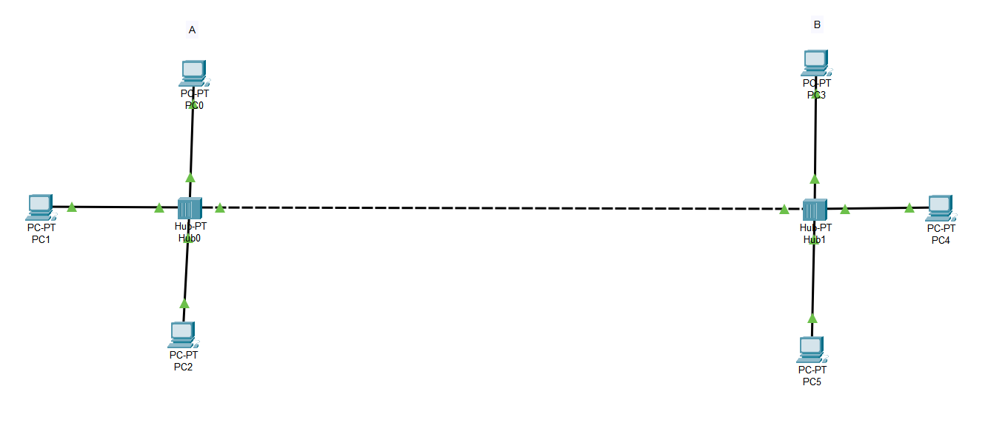

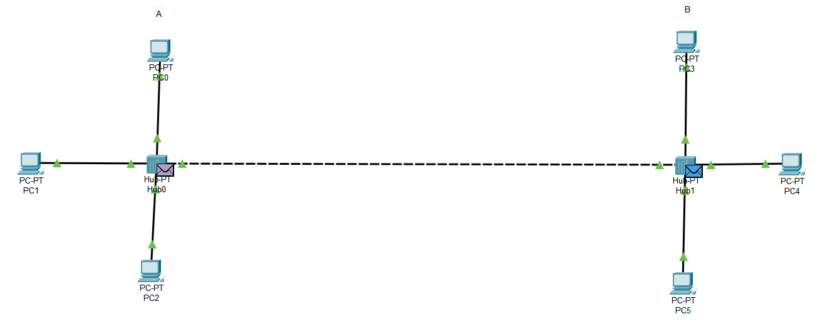

Após analisarmos, vemos que como o rub não é inteligente, ou seja, ele envia a mensagem para todos, e só quem tem que receber essa mensagem manda uma mensagem de confirmação.

Coloquei 2 rubs um se comunicando com o outro, utilizei o IPV4 de 20.0.0.1/8 para o primeiro computador, e /8 como o padrão.

Usei o cabo straight-through para conectar os computadores ao rub